Инструмент Magic Wand (Волшебная палочка).
.
В Photoshop есть специальный инструмент, создающий выделенные области на основе анализа цвета пикселей, - Magic Wand (Волшебная палочка).

Инструмент Magic Wand (Волшебная палочка).

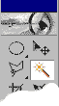
Создание выделений вручную, с помощью инструментов группы Lasso (Лассо), все равно достаточно трудоемко и не всегда приводит к наилучшим результатам. Например, если требуется выделить множество мелких деталей (шерсть, волосы), то инструмент Lasso (Лассо) не сможет вам помочь. Можно привести множество других примеров сложных контуров, выделение которых вручную слишком сложно, но есть и более простая причина: зачем делать самому ту работу, с которой может справиться программа? В Photoshop есть специальный инструмент, создающий выделенные области на основе анализа цвета пикселей, - Magic Wand (Волшебная палочка). Он может работать в двух режимах: при включенном и выключенно флажке Contiguous. Это слово должно быть Вам уже знакомо из первой главы второго урока "Инструмент PaintBucket". Вообще, хочу заметить, что эти два инструмента (PaintBucket и Magic Wand) действуют по одному принципу - они обрабатывают области похожих оттенков. Более того, параметры у них совершенно одинаковые. Разница состоит лишь в том, что Magic Wand - выделяет, а PaintBucket - заливает область.
При включенно параметре Contiguous (Смежные) Волшебная Палочка действует по следующему алгоритму:

- С помощью инструмента Magic Wand (Волшебная палочка) вы выбираете на изображении пиксель характерного для выделяемого объекта цвета.
- Photoshop анализирует цвета смежных пикселей и проверяет их на близость к исходному. Если цвета оказываются близкими, то смежные пиксели присоединяются к выделенной области.
- Анализируются цвета пикселей, смежных с выделенными. Если они тоже оказываются близкими, то присоединяются к выделенной области. Если цвета пикселей недостаточно близки, то к выделенной области они не присоединяются.
- Шаг 3 повторяется, пока находятся близкие по цвету смежные пиксели. Заметьте, что в этом режиме выделяется только область, включающая исходный пиксель.

При выключенном флажке Contiguous (Смежные), выделяются все области похожего цвета:

- С помощью инструмента Magic Wand (Волшебная палочка) вы выбираете на изображении пиксель характерного для выделяемого объекта цвета.
- Photoshop анализирует цвета всех пикселей изображения и проверяет их на близость к исходному. Если цвета оказываются близкими, то пиксели присоединяются к выделенной области. Остальные пиксели из нее исключаются.

Необходимая степень близости цветов или допуск, Tolerance (Допуск), задается перед использованием инструмента. Этот параметр находится в пределах от 0 до 255. Проверим работу инструмента на простом примере.

- Откройте файл Ducky.psd, расположенный по адресу: C:\\Program Files\\Adobe\\Photoshop 5.5\\Goodis\\Samples\\Ducky.psd.
- Выберите в палитре инструментов инструмент Magic Wand (Волшебная палочка).
- Посмотрите на палитру Options(Параметры). По умолчанию параметр Tolerance (Допуск) равен 32. Оставьте его таким.
- Установите флажки Contiguous (Смежные) и Anti-alias (Сглаживание).
- Щелкните в середине утёнка. На изображении появится выделенная область. Как видите, она не распространяется на весь силуэт, поскольку цвета пикселей по его краям не попадают в установленный допуск. То же относится и к некоторым пикселам, близким к середине: в выделенной области получились "дырки".
- Отмените выделение командой Deselect (Отменить выделение) из меню Select (Выделение) или клавишами Ctrl+D.
- Введите в поле Tolerance (Допуск) палитры Options (Параметры) величину 70.
- Снова щелкните примерно посередине силуэта утёнка. Теперь он окажется выделен почти целиком, за исключением тёмных оттенков в области шеи.
- Отмените выделение командой Deselect (Отменить выделение) из меню Select (Выделение) или клавишами Ctrl+D.
- Введите в поле Tolerance(Допуск) палитры Options (Параметры) значение 170.
- Снова щелкните примерно посередине силуэта утёнка. При заданном значении допуска он выделяется целиком за исключением откровенно красного клюва и бело-чёрных глаз. В режиме Contiguous (Смежные) инструмент выделяет только ту область, в которую входит пиксель, заданный щелчком мыши. Этот принцип был рассмотрен в первом занятии на инструменте Заливка. Прибегайте к автоматическим способам выделения как можно чаще. Обращайтесь к инструменту Lasso (Лассо) только в особо сложных случаях. Для инструмента Magiс Wand (Волшебная палочка) сложными будут случаи невысокого контраста между объектом и фоном, а также пёстрые объект и фон.

Команды Grow и Similar меню Select.

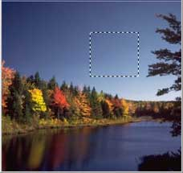
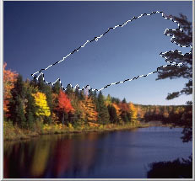
С помощью инструмента Magic Wand (Волшебная палочка) в режиме логического сложения мы можем последовательно дополнять выделенную область, используя различные значения допуска. В Photoshop имеется специальная команда Grow (Смежные пиксели), дополняющая выделенную область по тому же алгоритму, что и сам инструмент Magic Wand (Волшебная палочка). При этом используется даже то же самое значение допуска, устанавливаемое в палитре Options (Параметры).
При расширении выделенной области анализируются смежные с ней пиксели. Если пиксель попадает в установленное значение допуска, то он присоединяется к выделенной области, и далее анализируются уже смежные с ним пиксели. Чтобы нагляднее продемонстрировать эту команду, мы не будем использовать для первоначального выделения инструмент Magic Wand (Волшебная палочка), как это чаще делается. Выберите инструмент Rectangular Marquee (Прямоугольное выделение) в палитре инструментов и область фона, которая содержит и тёмные и светлые участки неба. Выберите инструмент Magic Wand и в палитре Options (Параметры) установите допуск равным 20. Выберите команду Grow (Смежные пиксели) из меню Select (Выделение). Выделенная область расширится в соответствии с установленным допуском. Для расширения выделенной области предназначена и команда Similar (Подобные оттенки), расположенная по соседству в меню Select (Выделение). Она тоже исходит из величины допуска, заданной в палитре Options (Параметры) для инструмента Magic Wand (Волшебная палочка). В отличие от команды Grow(Смежные пиксели), она расширяет выделенную область за счет не только смежных, но и всех остальных, сходных по цвету, пикселей изображения. Возможно, вы уже заметили аналогию: команда Grow (Смежные пиксели) напоминает инструмент Magic Wand (Волшебная палочка) в режиме Contiguous (Смежные), а команда Similar (Подобные оттенки) - тот же инструмент со снятым флажком Contiguous (Несмежные). Отличие лишь в том, что инструмент Magic Wand (Волшебная палочка) сам создает начальную выделенную область, а команды требуют, чтобы она была создана.

Командa Color Range (Цветовой диапазон) меню Select.

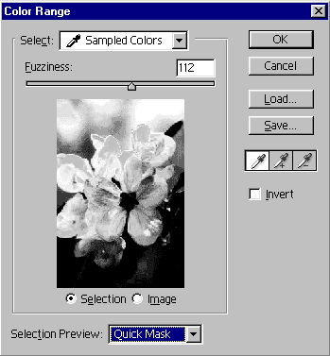
Эта команда, подобно команде Similar или инструменту Magic Wand с выключенным режимом Contiguous, выделяет все вхождения данного цвета в изображение. Этот цвет равен цвету точки, на которую нажали на самом изображении или на миниатюре в окне предварительного просмотра. В этом окне можно просматривать изображение(перекючатель Image) или выделение(переключатель Selection). Выделение представлено в виде градаций серого, где белый цвет имеют выделенные области, черный - невыделенные, серый - частично выделенные. Обратите на это особое внимание, так как эта же идея используется в отображении альфа-каналов, которые мы будем изучать позже. Параметр Fuzziness аналогичен параметру Tolerance Волшебной Палочки и определяет допуск или разброс в выборе цвета для выделения. Вы можете выделить диапазоны нескольких цветов, используя инструменты и , которые добавляют и удаляют цвет соответственно.
Флажок Invert инвертирует выделение. Список Selection Preview определяет способ просмотра выделенной области на самом изображении:

- None - нет просмотра. Изображение имеет исходный вид.
- Grayscale - описан выше. Выделенные области белые, невыделенные - черные.
- Black Matte - невыделенные области залиты черным цветом.
- White Matte - невыделенные области залиты белым цветом.
- Quick Mask - невыделенные области залиты полупрозрачным красным цветом.
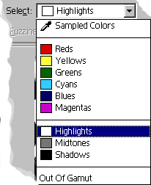
Также можно выделить на изображении светлые тона (Highlights), полутона(Midtones), тени(Shadows), все оттенки красного, зеленого и т.п. цветов, выбрав соответствующий пункт в списке Select.

